# 第11天【小米官网】

## 主要内容

1. 项目准备
2. 下拉列表
3. 滑动门
4. 雪碧图
5. 页面布局
6. CSS3特效

## 学习目标

|  |  |  |
| --- | --- | --- |
| 节数 | 知识点 | 要求 |
| 第一节 | 项目准备 | 了解 |
| 黑色导航条 | 掌握 |
| 第二节 | 白色导航条 | 掌握 |
| 下拉列表 | 掌握 |
| 第三节 | Banner部分 | 掌握 |
| 滑动门 | 掌握 |
| 第四节 | 广告部门 | 掌握 |
| 伪对象的应用 | 掌握 |
| 第五节 | 手机部分 | 掌握 |
| 家电部分 | 掌握 |
| 智能部门 | 掌握 |
| 搭配部分 | 掌握 |
| 配件部分 | 掌握 |
| 周边部分 | 掌握 |
| 第六节 | 视频部分 | 掌握 |
| 页脚部分 | 掌握 |

1. **项目准备**

<https://www.mi.com/>

下载图片

下载iconfont

初始化css文件

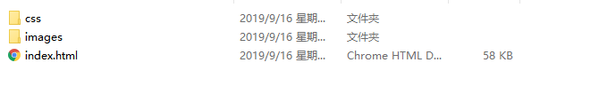

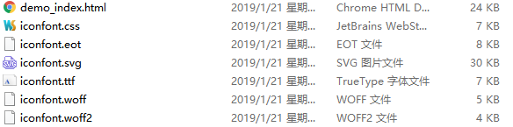

1. **黑色导航条**

HTML部分

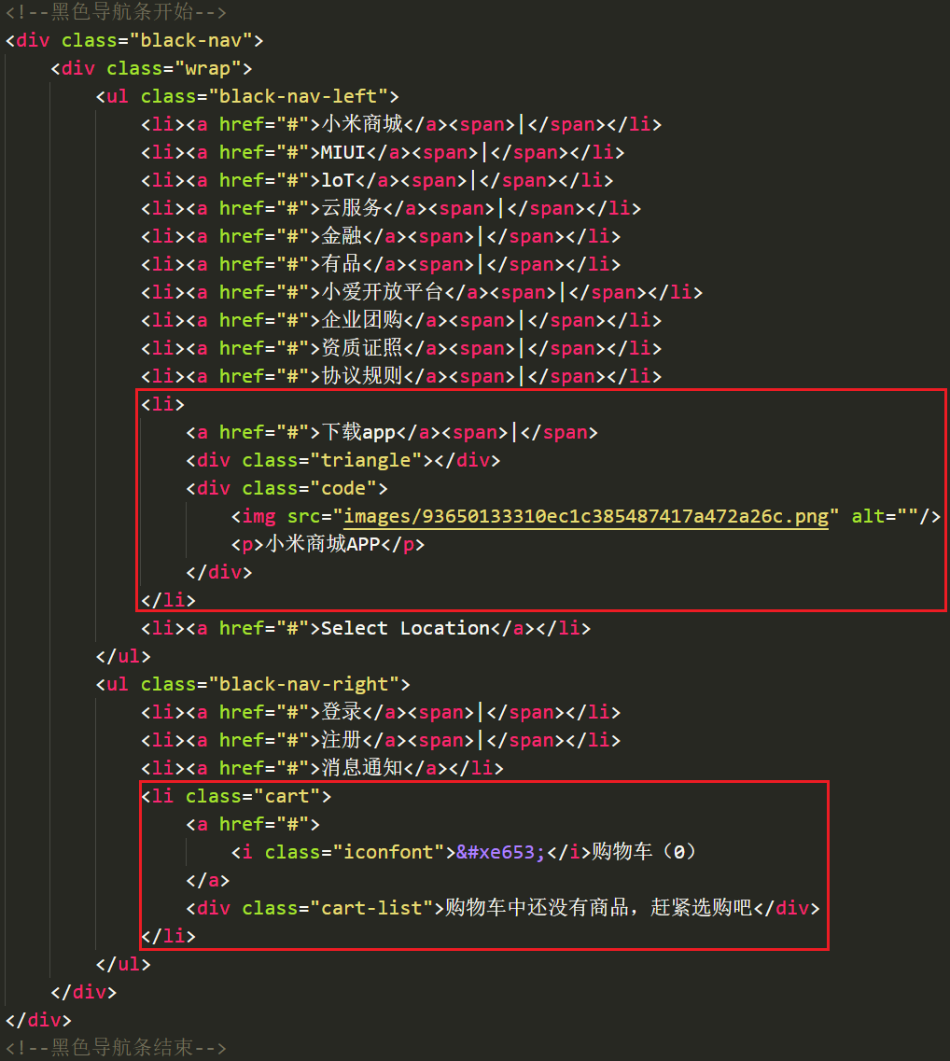

CSS部分

|  |
| --- |
| .black-nav{  width: 100%;  height: 40px;  line-height: 40px;  background-color: #333;  font-size: 12px;  }  .wrap{  width:1226px;  margin: 0 auto;  }  .black-nav-left,.black-nav li{  float: left;  }  .black-nav li{  position: relative;  }  .black-nav a{  color: #b0b0b0;  }  .black-nav a:hover{  color: #fff;  }  .black-nav span{  color: #424242;  margin: 0 3.6px;  }  .black-nav-right{  float: right;  }  .cart{  width: 120px;  height: 40px;  background-color: #424242;  margin-left: 25px;  cursor: pointer;  }  .cart:hover{  background-color: #fff;  }  .cart i{  font-size: 20px;  margin-right: 4px;  }  .cart:hover>a{  color: #ff6700;  }  .triangle{  width: 0;  height: 0;  border-bottom: 8px solid #fff;  border-left: 8px solid transparent;  border-right: 8px solid transparent;  position: absolute;  bottom: 0;  left: 50%;  margin-left: -8px;  display: none;  }  .black-nav li:hover>.triangle,.black-nav li:hover>.code{  display: block;  }  .code{  width: 124px;  height: 0;  background-color: #fff;  box-shadow: 0 1px 5px #aaa;  position: absolute;  top: 40px;  left: 50%;  margin-left: -62px;  overflow: hidden;  transition: all .3s;  z-index: 888;  }  .black-nav li:hover>.code{  height: 148px;  }  .code>img{  width: 90px;  margin: 18px 0 12px;  }  .code>p{  color: #333;  font-size: 14px;  line-height: 14px;  }  .cart-list{  width: 316px;  height: 0;  background-color: #fff;  box-shadow: 0 2px 10px rgba(0,0,0,.15);  position: absolute;  top: 40px;  right: 0;  transition: all .3s;  color: #424242;  overflow: hidden;  z-index: 800;  }  .cart:hover>.cart-list{  height: 100px;  line-height: 100px;  } |

1. **白色导航条**

HTML部分

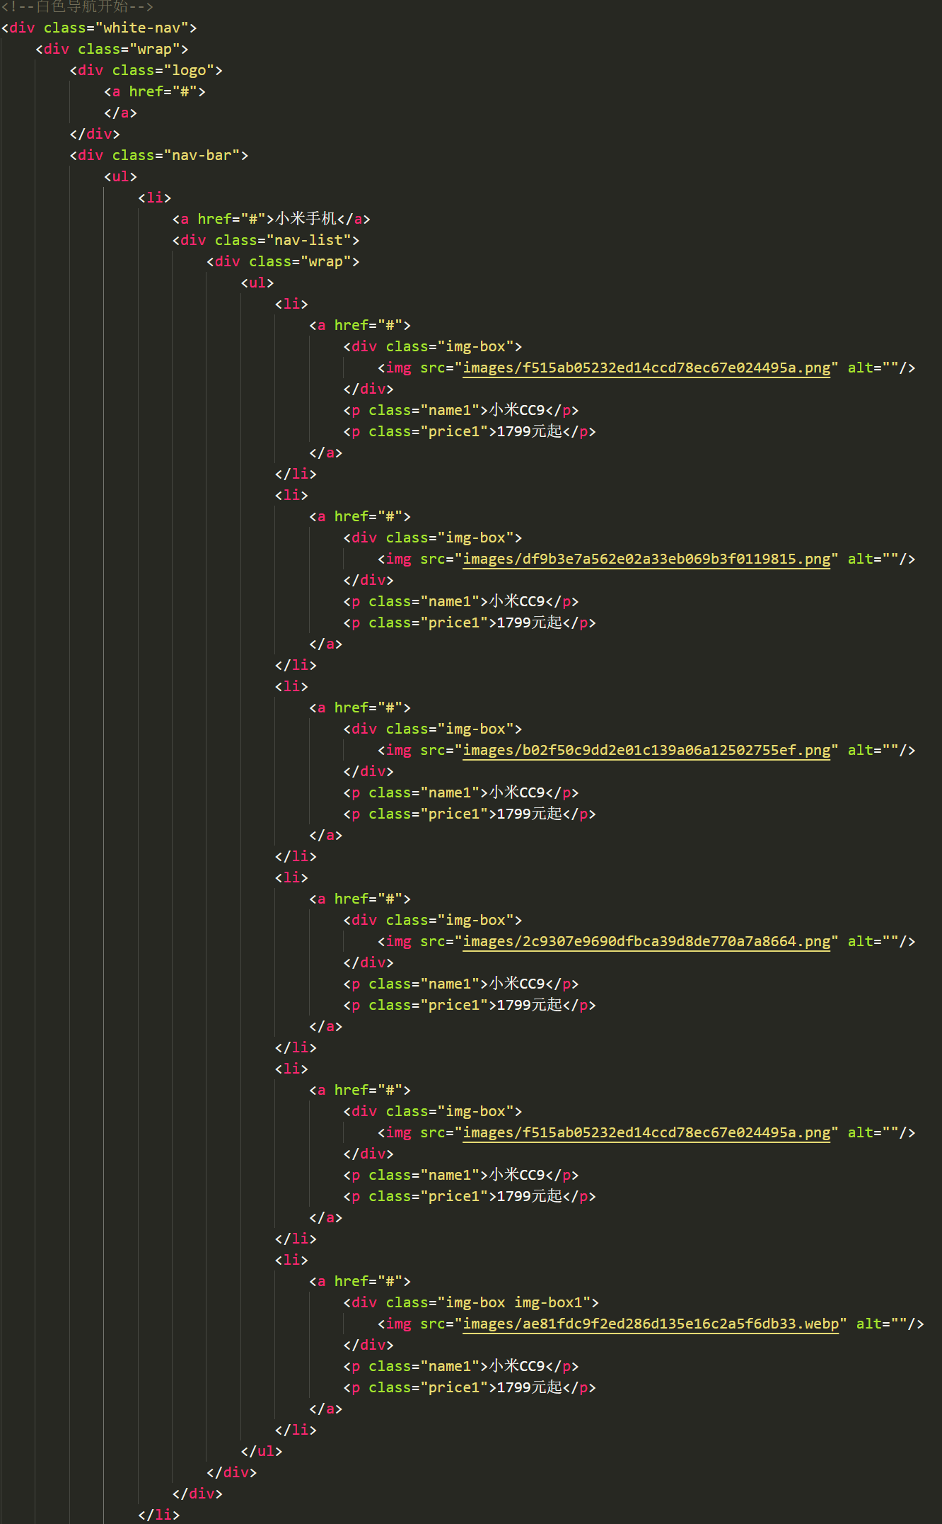

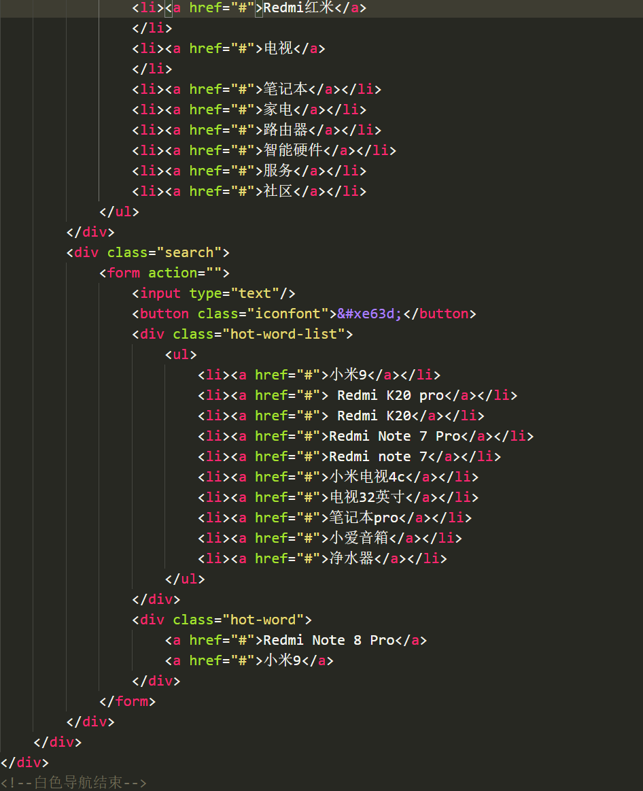

CSS部分

|  |
| --- |
| .white-nav{  width: 100%;  height: 100px;  position: relative;  background-color: #fff;  }  .logo{  width: 55px;  height: 100px;  float: left;  }  .nav-bar{  width: 850px;  height: 100px;  float: left;  margin-left: 7px;  margin-right: 18px;  padding-left: 142px;  box-sizing: border-box;  }  .search{  width: 296px;  float: left;  margin-top: 25px;  position: relative;  background-color: red;  }  .logo>a{  display: block;  width: 55px;  height: 55px;  background-image: url("../images/logo-footer.png");  background-size: 55px 55px;  margin-top: 22.5px;  }  .logo>a:hover{  background-image: url("../images/logo.png");  }  .nav-bar>ul>li{  float: left;  height: 100px;  }  .nav-bar>ul>li>a{  color: #333;  padding: 38px 10px;  display: block;  }  .nav-bar a:hover{  color: #ff6700;  }  .search input{  width: 244px;  height: 50px;  border: 1px solid #e0e0e0;  padding: 0 10px;  box-sizing: border-box;  border-right: none;  float: left;  outline: none;  transition: all .2s;  }  .search button{  width: 52px;  height: 50px;  background-color: #fff;  border: 1px solid #e0e0e0;  float: left;  color: #616161;  font-size: 20px;  transition: all .2s;  cursor: pointer;  outline: none;  }  .search button:hover{  background-color: #ff6700;  border-color: #ff6700;  color: #fff;  }  .search input:hover,.search input:hover+button{  border-color: #b0b0b0;  }  .search input:focus,.search input:focus+button{  border-color: #ff6700;  }  <!--下拉列表-->  .hot-word-list{  width: 245px;  height: 300px;  border: 1px solid #ff6700;  box-sizing: border-box;  position: absolute;  left: 0;  top: 50px;  border-top: none;  display: none;  background-color: #fff;  z-index: 700;  }  .search input:focus~.hot-word-list{  display: block;  }  .hot-word-list a{  color: #424242;  font-size: 12px;  }  .hot-word-list li{  text-align: left;  padding-left: 10px;  height: 30px;  line-height: 30px;  }  .hot-word{  height: 50px;  line-height: 50px;  position: absolute;  top: 0;  right: 62px;  text-align: right;  }  .hot-word>a{  color: #757575;  background-color: #eee;  font-size: 12px;  padding: 0 5px;  margin-left: 5px;  transition: all .2s;  }  .hot-word>a:hover{  color: #fff;  background-color: #ff6700;  }  .search input:focus~.hot-word{  display: none;  }  .nav-list{  width: 100%;  height: 230px;  background-color: #fff;  position: absolute;  left: 0;  top: 100px;  display: none;  border-top: 1px solid #e0e0e0;  box-shadow: 0 3px 4px rgba(0,0,0,.18);  z-index: 777;  }  .nav-bar li:hover>.nav-list{  display: block;  }  .nav-list li{  width: 204px;  height: 201px;  padding: 35px 12px 0;  box-sizing: border-box;  float: left;  }  .img-box{  height: 110px;  border-right: 1px solid #e0e0e0;  margin-bottom: 16px;  }  .img-box1{  border-right: none;  }  .name1{  color: #333;  font-size: 12px;  line-height: 20px;  }  .price1{  color: #ff6700;  font-size: 12px;  line-height: 20px;  } |

1. **Banner部分**

HTML部分

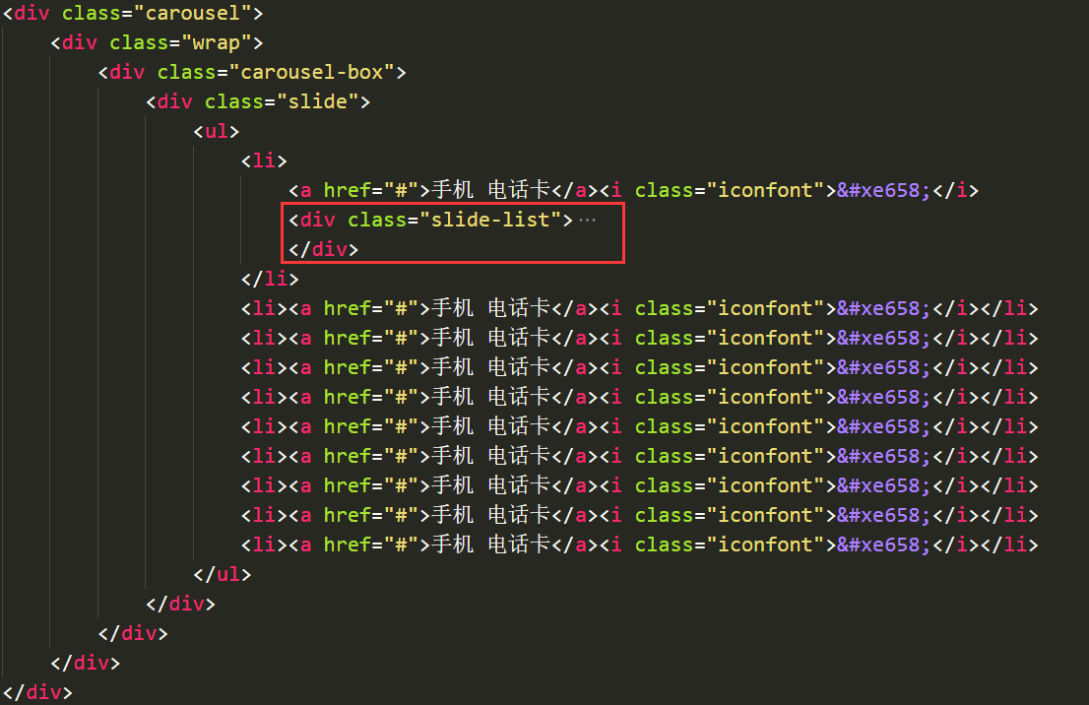

CSS部分

1、动画实现幻灯片效果

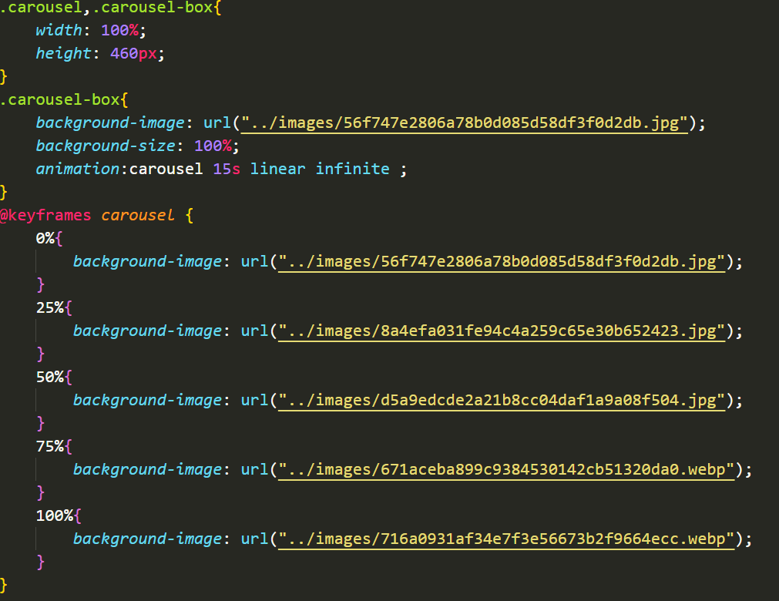

2、滑动门效果

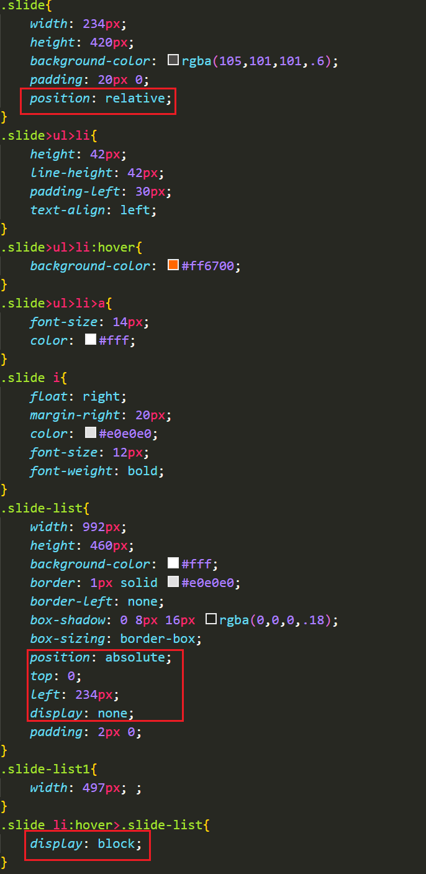

1. **广告部分**

HTML部分

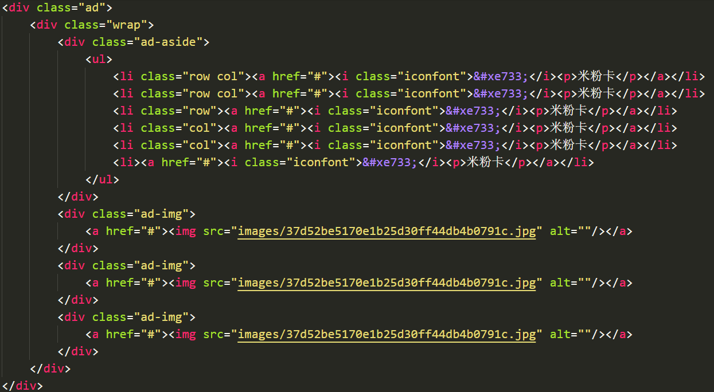

CSS部分

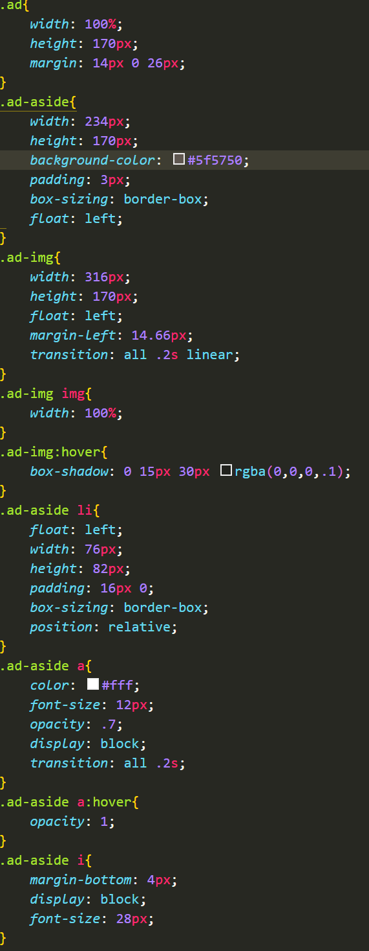

七条边框的实现

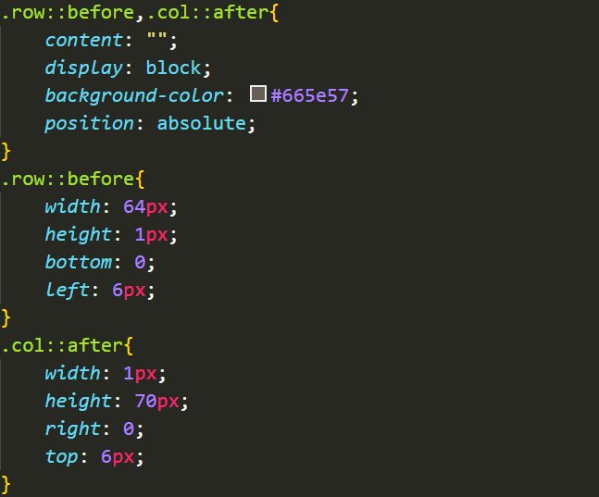

1. **手机部分**

HTML部分

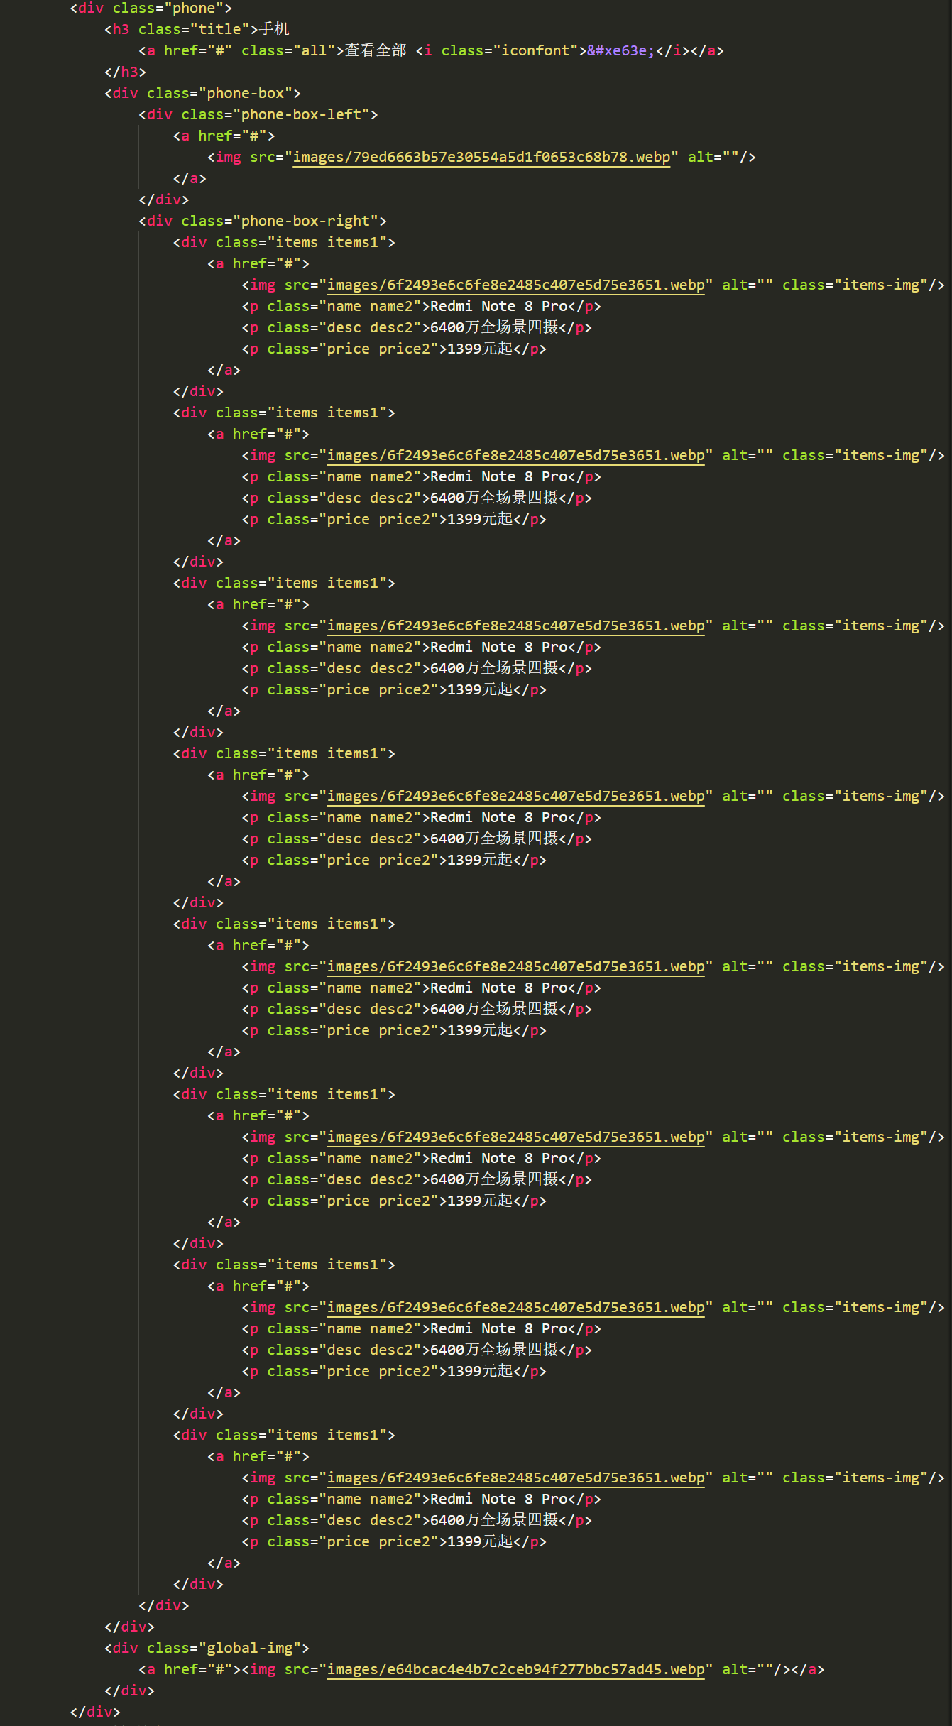

CSS部分

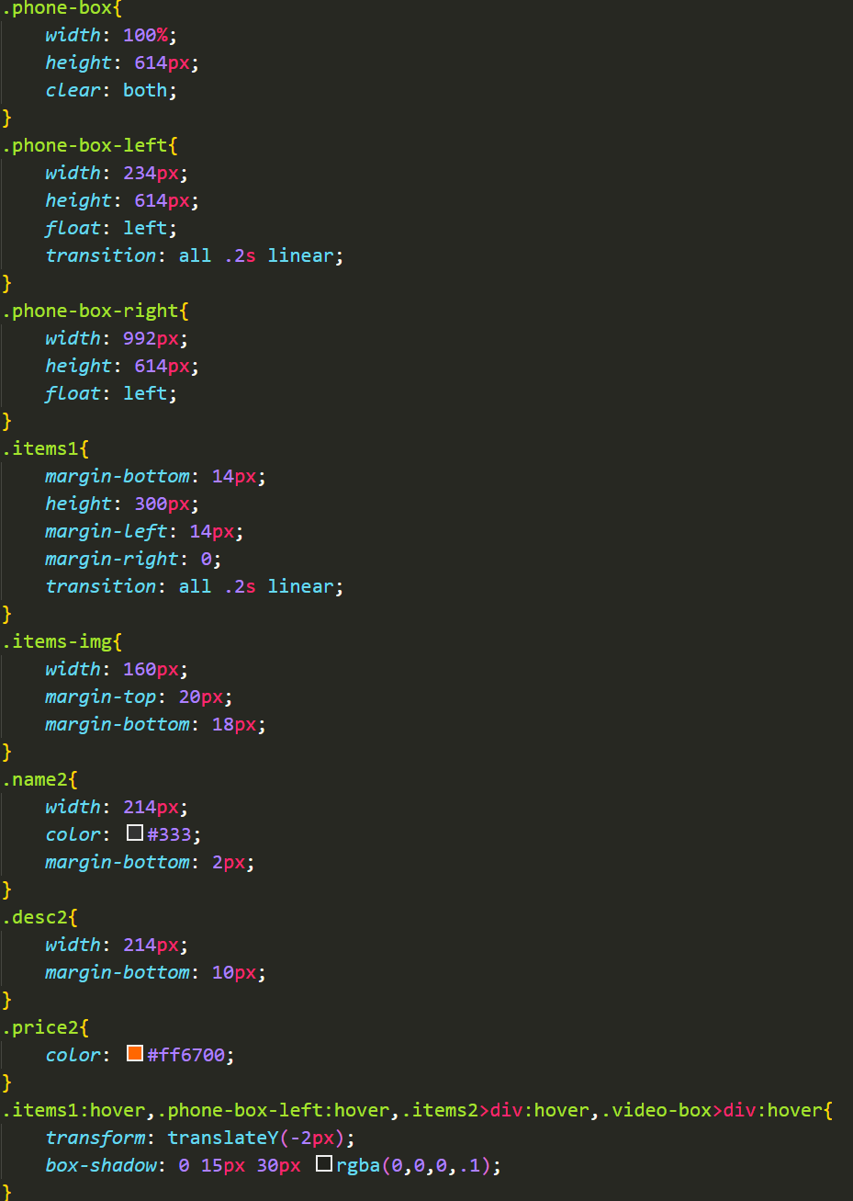

1. **家电部分**

HTML部分

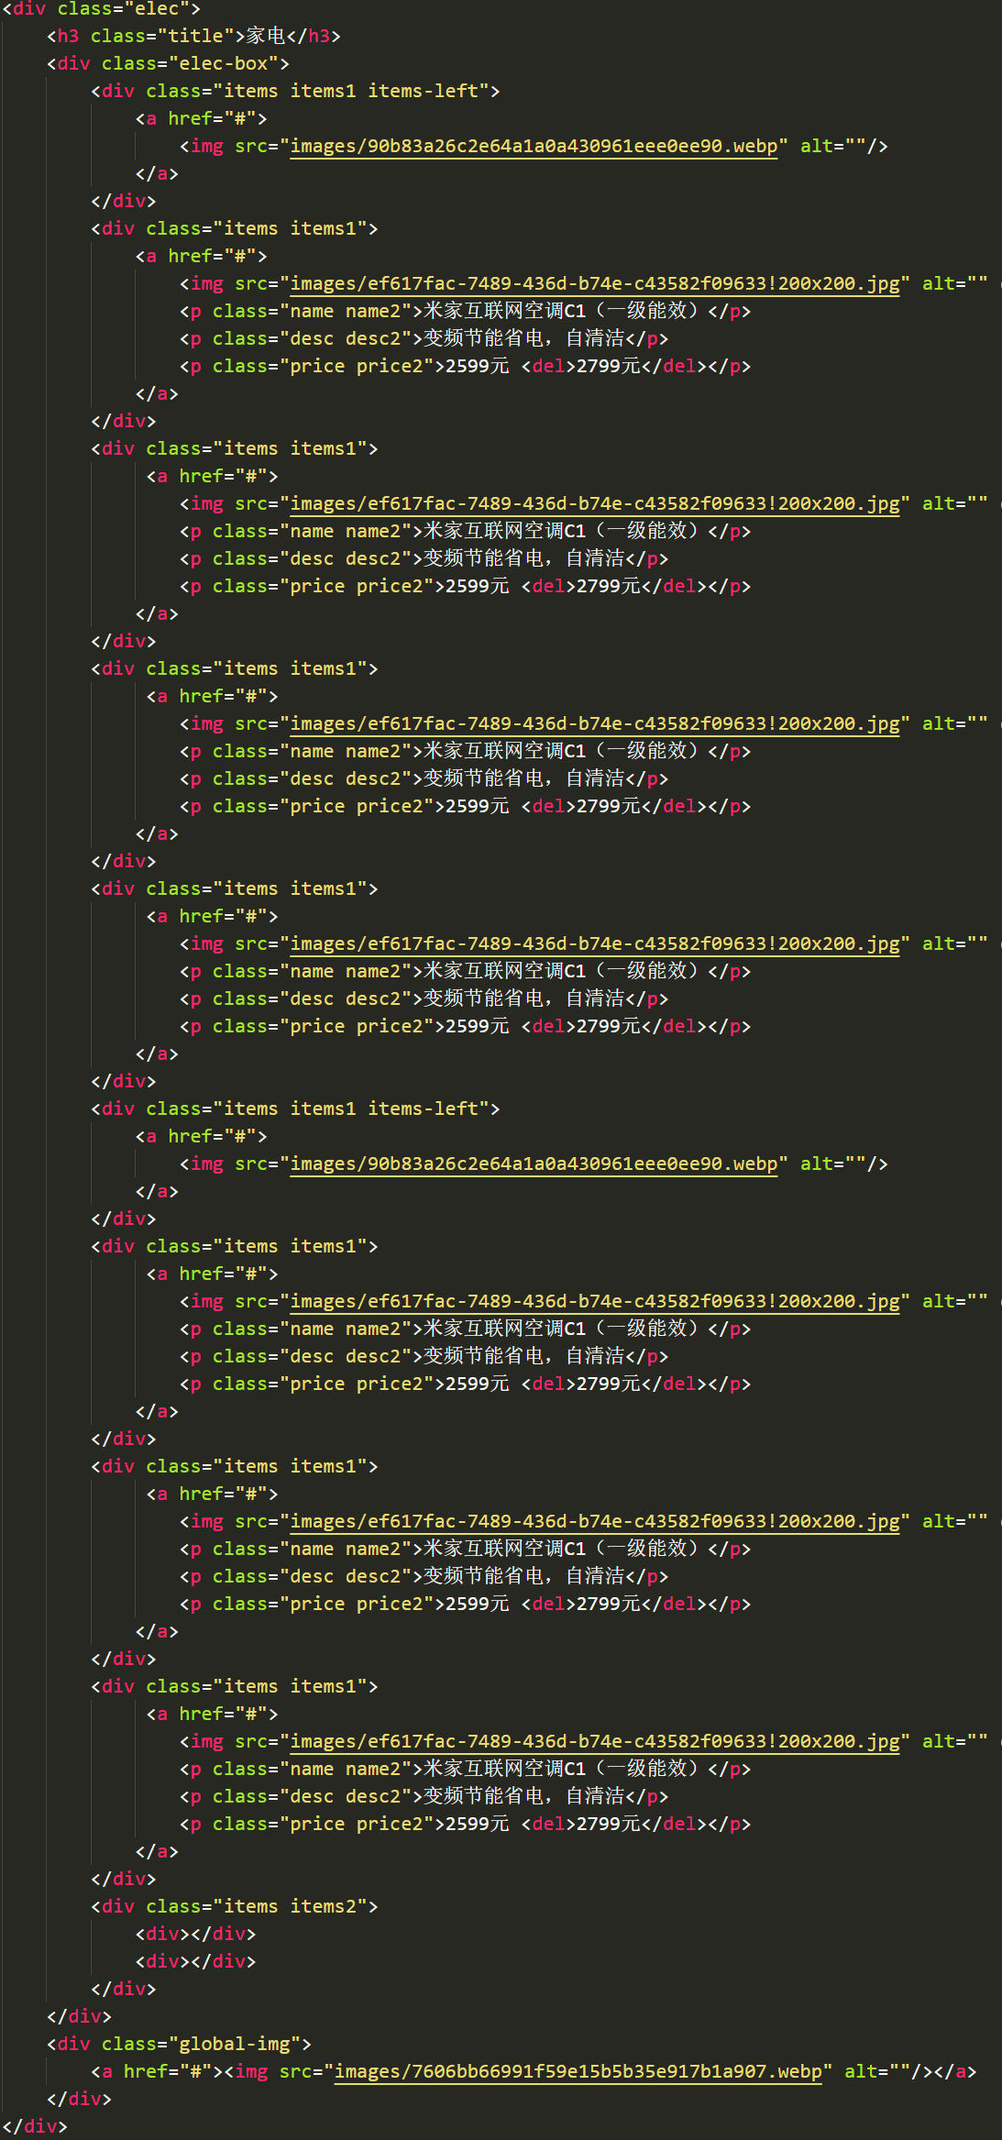

1. **视频部分**

HTML部分

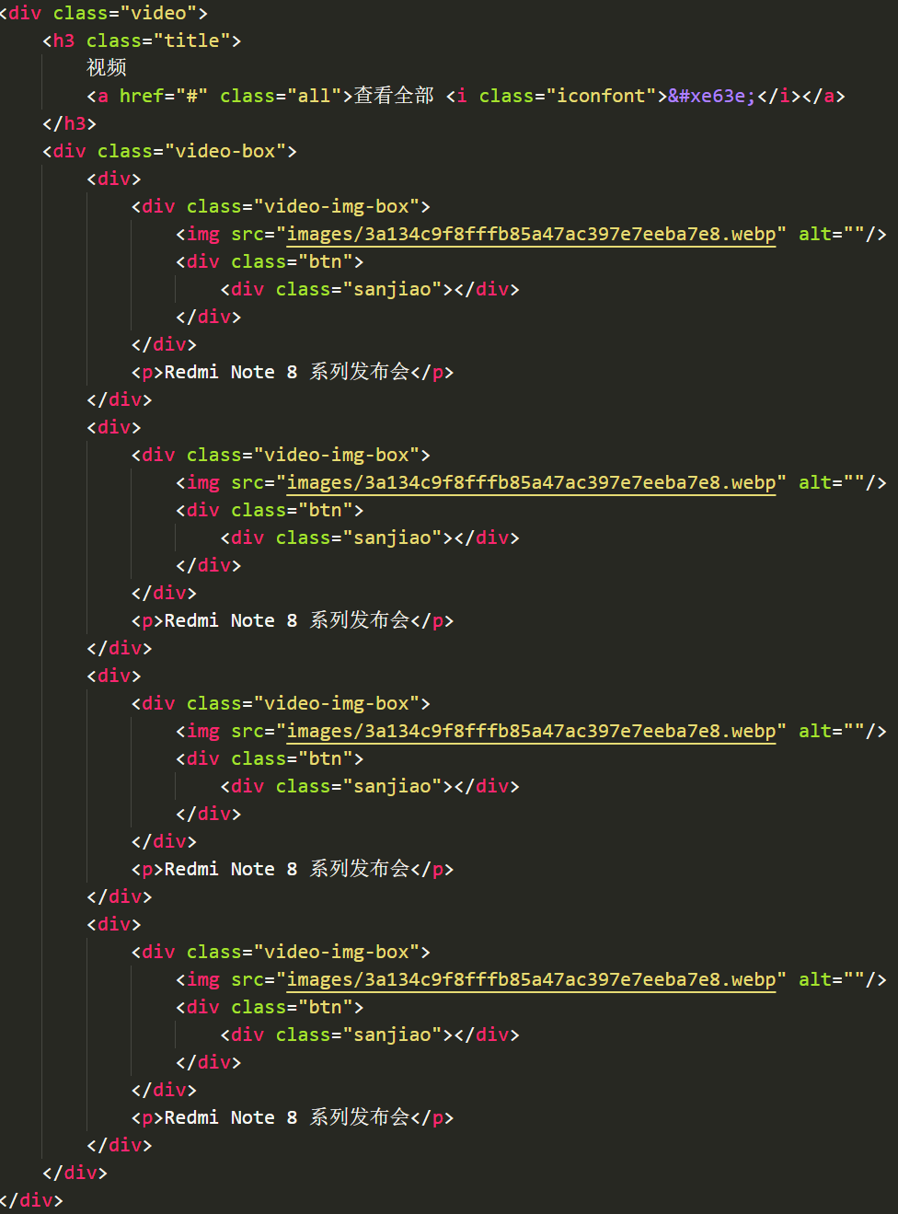

CSS部分

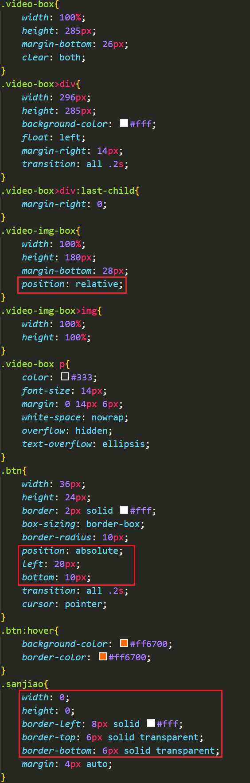

1. **页脚部分**

HTML部分

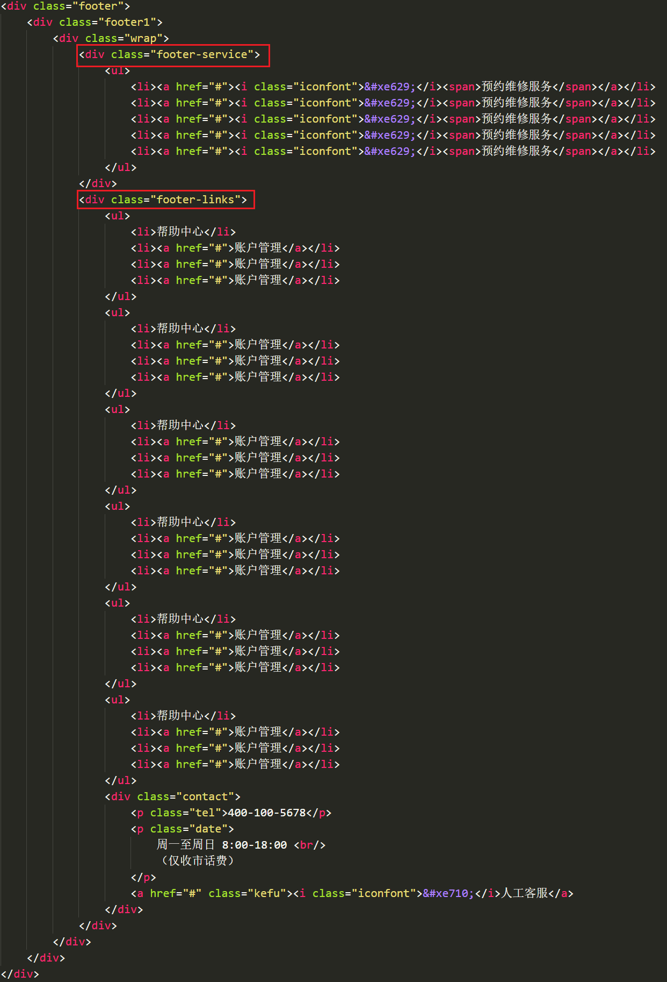

CSS部分

